3. Лабораторна робота 2
Ціль роботи: | Дослідити засоби побудови блоків мікропрограмного управління. Одержати навички в проектуванні й налагодженні схем пристроїв управління з мікропрограмним управлінням.

Блоки мікропрограмного управління
Кожній команді, яка записана у основній пам’яті ЕОМ, відповідає мікропрограма, що зберігається в пам'яті блоку мікропрограмного управління.
Мікропрограма – це зв’язаний список мікрокоманд, виконання яких забезпечує виконання заданої команди.
Мікрокоманда це інформаційне слово, що містить наступну інформацію:
- управляючі сигнали;
- тривалість управляючих сигналів;
- інформацію щодо формування адреси наступної МК.
БМУ функціонує у відповідності з принципом мікропрограмного управління, що полягає в наступному.
Під час виконання мікропрограми в кожному такті із постійної пам'яті БМУ зчитується та розшифровується чергова мікрокоманда. В результаті виконання мікрокоманди формуються управляючі сигнали необхідної тривалості, що поступають на всі функціональні частини обчислювальної системи, а також формується адреса наступної мікрокоманди.
Можна виділити наступні етапи виконання команди в обчислювальній системі.
- Вибірка команди. З ОП зчитується команда в регістр команд процесора, для чого виконується відповідна МП, що записана у пам’ять БМУ.
- Розпакування команди. Команда розшифровується (аналізуються поля слова команди, визначаються операнди), що забезпечується виконанням відповідної МП.
- Виконання операції. Виконується МП виконання заданої операції над визначеними операндами.
- Формування адреси наступної команди. Відповідна МП формує адресу наступної команди у лічильнику команд.
Спрощена структурна схема БМУ наведена на рис. 3.3.
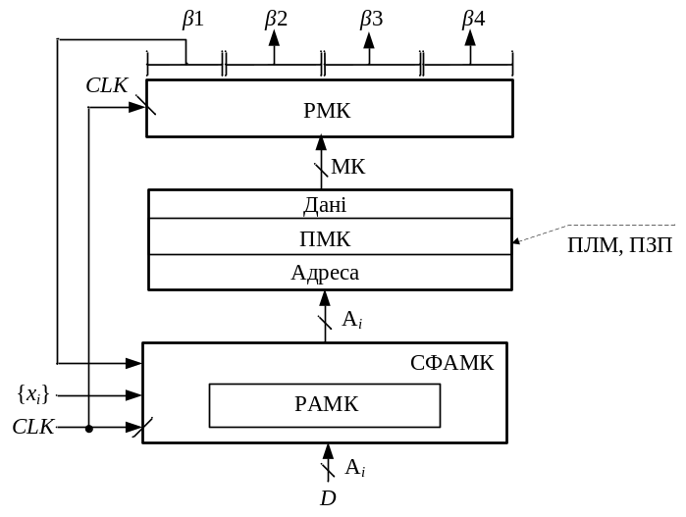
Рис. 3.3. Структурна схема БМУ

Основні функціональні частини БМУ:
РАМК | – | регістр адреси МК;
СФАМК | – | схема формування адреси МК;
ПМК | – | пам'ять МК;
РМК | – | регістр МК;
А_{і} | – | адреса МК;
CLK | – | синхросигнал;
{x_{i}} | – | логічні умови;
D | – | вхід завдання початкової адреси мікропрограми.
МК розміщуються у пам’яті мікрокоманд. На рис. 3.4 наведений формат мікрокоманди.
МК | β1 | β2 | β3 | β4
Рис. 3.4. Формат мікрокоманди
Слово МК складається з чотирьох зон:
β1 | – | зона формування адреси наступної МК;
β2 | – | зона управляючих сигналів;
β3 | – | зона визначення тривалості управляючих сигналів;
β4 | – | зона службових розрядів.
У кожному такті за синхросигналом CLK адреса мікрокоманди поновлюється у РАМК і надходить на адресний вхід ПМК. За адресою, що надійшла в ПМК, обирається відповідна мікрокоманда і видається на вихід даних ПМК. Слово мікрокоманди записуються у РМК за зворотним перепадом синхросигналу CLK.
Сигнали зони β2 управляють вузлами комп'ютера, зони β3 – визначають тривалість цих сигналів, сигнали зони β1 разом із логічними умовами {x_{i}} поступають на вхід СФАМК і формують адресу наступної МК. За черговим сигналом CLK адреса наступної МК буде сформована у РАМК. Зона β4 використовується для виконання допоміжних функції, наприклад контролю апаратури.
Структура зони управляючих сигналів β2
Зона β2 застосовується для кодування управляючих сигналів. Існують два основні способи кодування управляючих сигналів у зоні β2:
- горизонтальне мікропрограмування, яке також називають мінімальним кодуванням управляючих сигналів;
- вертикальне мікропрограмування, яке також називають максимальним кодуванням управляючих сигналів.
Під час мінімального кодування кожен управляючий сигнал відображується одним розрядом слова мікрокоманди (рис. 3.5), де R, W, I, O – відповідно управляючі сигнали зчитування, запису, вводу та виводу інформації, що показані у якості прикладу.
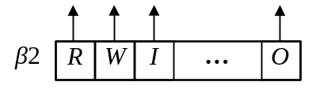
Рис. 3.5. Структура зони β2 при мінімальному кодуванні
(горизонтальне мікропрограмування)
За мінімального способу кодування довжина зони β2 дорівнює
n_{β2} = N_{УС}, (3.1)
Де N_{УС} – кількість управляючих сигналів.
Під час максимального кодування розряди зони β2 формуються за допомогою коду α_{i}...α₁ на дешифраторі (рис. 3.6).
Довжина зони β2 в цьому випадку дорівнює
n_{β2} = ]log₂N_{УС}[. (3.2)
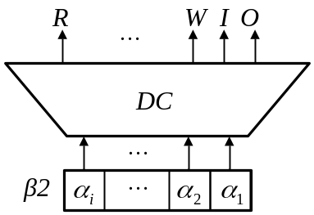
Рис. 3.6. Структура зона β2 при максимальному кодуванні
(вертикальне мікропрограмування)
Недоліки горизонтального мікропрограмування полягають в тому, що кодування великої кількості УС потребує більшої довжини слова МК. До переваги слід віднести можливість формувати водночас будь яку кількість УС, що приводить до сумісного виконання декількох МО в одному такті.
До переваг вертикального мікропрограмування відносять значне скорочення довжини зони β2. Недоліки – в кожному такті можна сформувати тільки один УС, що ускладнює сумісне виконання МО.
На практиці зазвичай використовують комбінований спосіб кодування УС – сигнали поєднують у групи, таким чином, що сигнали, які мають бути виконані водночас розміщуються в різних групах. Усередині групи використають ВМ, а між групами ГМ.
На рис. 3.7 наведена можлива реалізація зони β2 при комбінованому способі кодування.
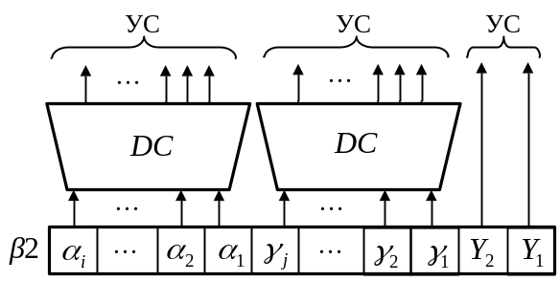
Рис. 3.7. Структура зони β2 при комбінованому способі кодування
Приклад 3.2. Побудувати структуру та карту програмування зони управляючих сигналів β2 для ефективної реалізації МА, що заданий у вигляді лінійної схеми МА:
П у₁ у₂ ( у₁ у₂ у₃) у₄ у₅ ( у₂ у₃ у₅ ) у₆ у₇ К
Виконання завдання
Для формування зони β2 застосуємо комбіноване мікропрограмування. Розподілимо управляючі сигнали на групи так, щоб сигнали які формуються водночас розміщувались у різних групах, отримаємо:
I | II | III
y₁ | y₂ | y₃
y₅
y₄
y₆
y₇
Розрахуємо довжину зони β2.
Для кодування сигналів першої групи використаємо дешифратор. За виразом (2.2) розрахуємо довжину зони:
n_{DС}= ]log₂6[ = 3.
Враховуючи, що для кодування сигналів груп II та III необхідно ще два розряди зони β2, отримаємо:
n_{β1} = 5.
Кодування входів дешифратора наведене в табл. 3.1. Карта програмування зони β2 – в табл. 3.2.
  Таблиця 3.1. Таблиця кодування УС
  α₃ | α₂ | α₁ | УС
  0 | 0 | 0 | немає сигналів
  0 | 0 | 1 | y₁
  0 | 1 | 0 | y₅
  0 | 1 | 1 | y₄
  1 | 0 | 0 | y₆
  1 | 0 | 1 | y₇
  Таблиця 3.2. Карта програмування
  № такту | УС | β2
  № такту | УС | α₃ | α₂ | α₁ | y₂ | y₃
  1 | y₁ | 0 | 0 | 1 | 0 | 0
  2 | y₂ | 0 | 0 | 0 | 1 | 0
  3 | y₁, y₂, y₃ | 0 | 0 | 1 | 1 | 1
  4 | y₄ | 0 | 1 | 1 | 0 | 0
  5 | y₅ | 0 | 1 | 0 | 0 | 0
  6 | y₂, y₃, y₄ | 0 | 1 | 0 | 1 | 1
  7 | y₆ | 1 | 0 | 0 | 0 | 0
  8 | y₇ | 1 | 0 | 1 | 0 | 0
Структурна схема зони β2 зображена на рис. 3.8.
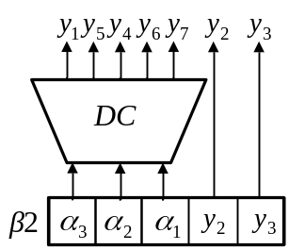
Рис. 3.8. Структурна схема зони β2
Структура зони визначення тривалості
управляючих сигналів β3
Зона β3 відповідає за тривалість виконання мікрооперацій. Під час асинхронного та комбінованого способу управління мікрооперація виконується за один або декілька тактів, тобто необхідно забезпечити необхідну затримку управляючого сигналу при виконанні МО.
Найбільш розповсюдженим способом є використання лічильника тактів, у який заноситися константа, що визначає час затримки УС.
У кожному такті виконується декремент лічильника (або інкремент, якщо у лічильнику записане від’ємне число), за нульовим вмістом якого дозволяється зміна інформації в РАМК і відбувається формування наступних УС.
З точки зору апаратної реалізації – частина РМК (зона β3) виконується у вигляді лічильника тактів СТ (рис. 3.9).

β1 | β2 | β3 | β4
RG | RG | CT | RG
Рис. 3.9. Апаратна реалізація регістру мікрокоманди
Довжина зони β3 визначається за формулою
n_{β3} = ]log₂k[ + 1, (3.3)
де k – максимальна затримка управляючих сигналів у тактах, один додатковий розряд (+1) застосовується для урахування знакового розряду (ЗР).
Структурна схема БМУ з урахуванням зони затримки управляючих сигналів зображена на рис. 3.10.
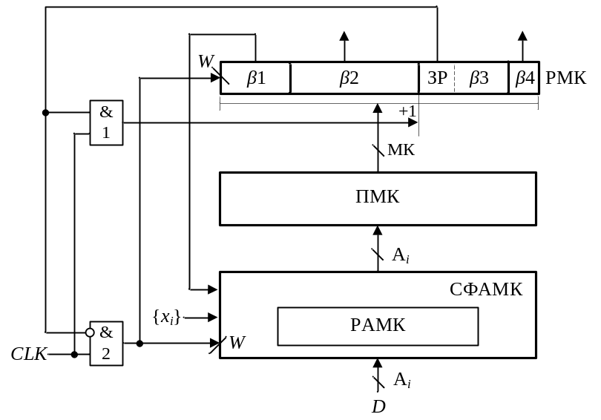
Рис. 3.10. Структурна схема БМУ з урахуванням зони затримки УС
Принцип функціонування. Кількість тактів, на які необхідно затримати МО, записують у двійковому доповнювальному коді від’ємного числа в лічильник СТ. Це означає, що в ЗР буде записана одиниця, якщо затримка не дорівнює нулю. У кожному такті до вмісту лічильника СТ додається одиниця, поки вміст лічильника не дорівнюватиме нулю. За нульовим кодом відбувається завантаження адреси наступної МК у РАМК. До схеми додаються два логічні елементи І (ЛЕ1 та ЛЕ2). За наявністю одиниці у ЗР лічильника ЛЕ2 блокує сигнал CLK, що має поступити на вхід W СФАМК. З виходу ЛЕ1 сигнал поступає на вхід (+1) лічильника. За нульовим вмістом лічильника, тобто коли ЗР дорівнює нулю, навпаки є заблокованим ЛЕ1 і сигнал CLK поступає на вхід W СФАМК, що дозволяє формування адреси наступної МК.
Приклад 3.3. Для БМУ з асинхронним принципом формування управляючих сигналів розробити структуру й карту програмування зони β3.
Вихідні дані
- максимальна тривалість МО – 25 тактів,
- карту програмування побудувати для МО тривалістю 5 тактів.
Виконання завдання
Визначимо довжину зони β3 за виразом (3.3):
n_{β3} = ]log₂24[+1=5+1=6,
де Δ = 24τ – максимальна затримка МО.
Якщо тривалість чергової МО 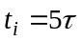, то час затримки дорівнюватиме Δ = 4τ.
Подамо знайдену затримку у двійковому доповнювальному коді від’ємного числа з урахуванням знакового розряду:
– 4₁₀ = 1.00100₂;
1.00100_{[ПК]} = 1.11100_{[ДК]}.
Тоді інформація в зоні β3 для карти програмування ПМК має вигляд:
β3 | 1 | 1 1 1 0 0
Зміна станів лічильника зони β3 наведена у табл. 3.3.
Таблиця 3.3. Стани лічильника
№ такту | СТ |  | Примітки
№ такту | ЗР |  | Примітки
ПС | 1 | 11100 | ЗР =1 (ЛЕ2 заблокований)
1 | 1 | +1  11101 | ЗР =1 (ЛЕ2 заблокований)
2 | 1 | +1  11110 | ЗР =1 (ЛЕ2 заблокований)
3 | 1 | +1  11111 | ЗР =1 (ЛЕ2 заблокований)
4 | 0 | +1  00000 | ЗР =0 (ЛЕ1 заблокований, формування наступної адреси)
Призначення зони службових розрядів β4
У обчислювальних системах зона β4 може складатися із сотні розрядів. Найчастіше цю зону використають для контролю апаратури.
Як приклад можна навести використання зони для контролю слова мікрокоманди на парність або непарність.
Схема контролю має вигляд зображений на рис. 3.11. Для контролю використають операцію згортки (суму за модулем 2). У цьому випадку зона β4 має довжину 1 розряд, вміст цього розряду доповнює кількість 1 у слові мікрокоманді до парної (або непарної, при контролі слова МК на непарність).
Під час контролю на парність сигнал «помилка»=1 визначає, що слово МК вміщує непарну кількість 1, тобто наявна помилка.
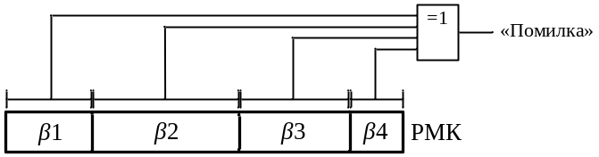
Рис. 3.11. Схема контролю слова МК на парність
Приклад 3.4. Сформувати зону β4 для контролю заданих слів МК в зонах β1, β2 і β3 на парність (табл. 3.4).
Виконання завдання
Таблиця 3.4. Кодування зони β4
β1 | β2 | β3 | β4
01010 | 1110 | 1010 | 1
11001 | 1101 | 1110 | 1
10100 | 0100 | 1000 | 0

Способи формування адреси МК. Структура зони β1
Адресація мікрокоманд у БМУ забезпечується зоною β1. Для переходу на наступну МК у зоні β1 поточної МК розміщується адреса переходу, або інформація для обчислення адреси переходу. Для виконання розгалуження мікроалгоритмів застосовуються наступні основні конструкції мікроалгоритмів:
- безумовний перехід;
- умовний перехід;
- цикли;
- мікроподпрограми.
Для реалізації безумовного переходу, зона β1 мікрокоманди, що розміщується в БМУ за адресою A_{i}, містить частину або всю адресу переходу A_{j}. Тобто адреса переходу визначається як [A_{i}] → [A_{j}]. За цим способом формуються адреси на лінійних ділянках МА (рис. 3.12, а).
За умовного переходу у зоні β1 мікрокоманди A_{i} вказується інформація щодо адреси A_{j} або адреси A_{k}, куди здійснюється перехід в залежності від умови Х_{i}, де Х_{i} – будь-яка умова, що формується поза БМУ (рис. 3.12, б).
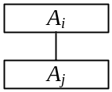 | 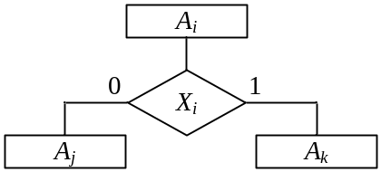
а | б
Рис. 3.12. Типові конструкції МА:
а – безумовний перехід; б – умовний перехід
Циклічні мікроалгоритми можуть бути організовані двома способами:
- за умовою Х_{i}, що формується поза БМУ;
- за кількістю повторень N, що формується за лічильником циклів усередині БМУ.
Цикли у свою чергу поділяються на:
- цикли з перевіркою на вході (рис. 3.13, а);
- цикли з перевіркою на виході (рис. 3.13, б).
В залежності від умови, що перевіряється на вході/виході циклу, або стану лічильника СТ, відбувається вихід з циклу – зона β1 містить адресу A_{j} ([A_{i}] → [A_{j}]), або перехід на початок циклу – зона β1 містить адресу A_{k} ([A_{i}] → [A_{k}]) (рис. 3.13, а, б).
За способом формування зони β1 розрізняють наступні способи адресації мікрокоманд:
- примусова адресація МК;
- відносна адресація МК;
- природна адресація МК (інкрементна).
Для кожного способу адресації мікрокоманд використається відповідний формат зони β1.
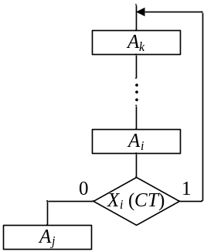 | 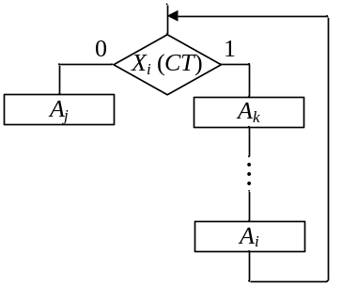
а | б
Рис. 3.13. Циклічні МА:
а – цикл із перевіркою на виході;б – цикл із перевіркою на вході

Синтез БМУ з примусовою адресацією
За примусової адресації зона β1 має наступний формат:
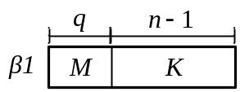,
де | М | – | поле управління мультиплексором;
 | q | – | довжина поля управління мультиплексором;
 | К | – | константа, що визначає адресу наступної мікрокоманди;
 | n | – | розрядність адреси мікрокоманди.
Довжина поля управління мультіплексором визначається за формулою:
q = ]log₂(k+2)[, (3.4)
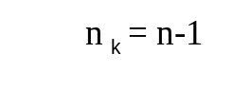де k – кількість зовнішніх умов.
Поле константи К являє собою (n–1) старших розрядів адреси мікрокоманди.
Формат адреси мікрокоманди має наступний вигляд:
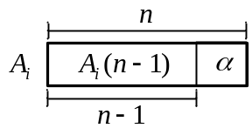
де α – визначає умову переходу, яка формується на виході мультиплексора в залежності від логічних умов Х_{i}.
Спрощена структурна схема БМУ з примусовою адресацією зображена на рис. 3.14. На цій та подальших схемах БМУ входи для занесення початкової адреси D в РАМК умовно не показані.
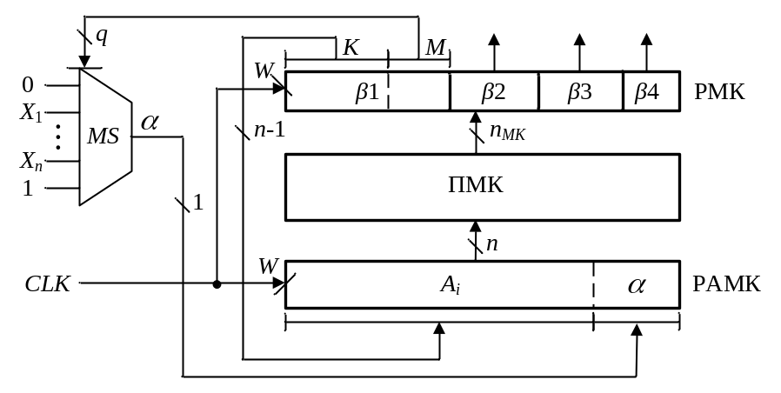
Рис. 3.14. Структурна схема БМУ з примусовою адресацією
Приклад 3.5. Розробити схему БМУ для реалізації заданого мікроалгоритму (рис. 3.15). Розробити карту настроювання БМУ.
Вихідні дані:
- спосіб управління асинхронний;
- ПМК ємністю 32 слова;
- комбіноване кодування зони β2;
- забезпечити контроль слова МК на парність;
- час формування управляючих сигналів у тактах: t(y₁)=1, t(y₂)=2, t(y₃)=5, t(y₄)=1, t(y₅)=12 , t(y₆)=7, t(y₇)=9.

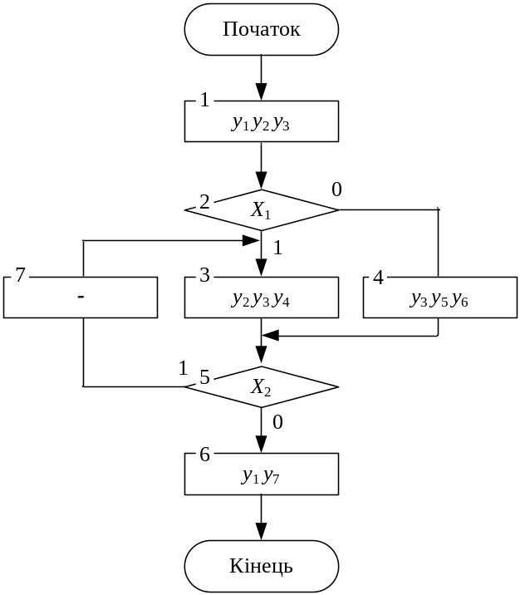
Рис. 3.15. Вихідний мікроалгоритм
Виконання завдання
- Формат зони β1.
Враховуючи, що ємність ПМК дорівнює 32 слова, розрахуємо розрядність адреси:
n = ]log₂32[ = 5.
Виходячи з розрядності адреси, отримаємо довжину поля константи:
К = 5 – 1 = 4.
Кількість управляючих входів мультиплексора, що визначає розрядність поля М розрахуємо за виразом (3.4), враховуючи, що кількість управляючих сигналів дорівнює двом (Х₁, Х₂):
q = ]log₂(2+2)[ = 2.
Складемо таблицю кодування розрядів поля управління мультиплексором (табл. 3.5).
Таблиця 3.5. Кодування поля М
m₂ m₁ | УС
00  01  10  11 | 0  x₁  x₂  1
Враховуючи наступний формат зони β1
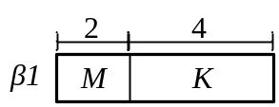,
отримаємо:
n_{β1} = 6.
2. Формат зони β2:
Розподілимо управляючи сигнали за групами, так, що сигнали, які виробляються в одному такті будуть знаходитися у різних групах:
I | II | III
y₁ | y₂ | y₃
y₅ | y₆
y₄ | y₇
Для формування сигналів першої і другої групи будемо застосовувати дешифратори. Розрахуємо кількість розрядів кодів дешифраторів за виразом (2.2):
n_{I} = n_{I} = ]log₂3[ = 2.
Наведемо таблиці кодування сигналів у зоні β2 (табл. 3.6 і 3.7).
  Таблиця 3.6. Кодування сигналів
  α₂ α₁ | УС
  00  01  10  11 | −  y₁  y₄  y₅
  Таблиця 3.7. Кодування сигналів
  γ₂ γ₁ | УС
  00  01  10  11 | −  y₂  y₆  y₇

В результаті отримали наступну структуру зони β2:
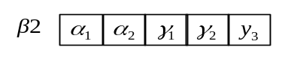.
Тоді довжина зони β2:
n_{β2} = 5.
3. Формат зони β3.
Максимальна тривалість МО дорівнює: t_{max}=12. Тоді максимальна затримка дорівнює: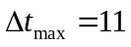.
За виразом (3.3) розрахуємо довжину зони β3:
n_{β3} = ]log₂11[ + 1 = 5.
Враховуючи попередні обчислення, а тож те, що для перевірки на парність у зоні β3 необхідно виділити один розряд, довжина слова МК дорівнює:
n_{МК} = 17.
4. Розміщення мікрокоманди у ПМК.
Правило. Мікрокоманди в альтернативних вершинах МА розміщуються у ПМК таким чином, щоб їх адреси відрізнялися лише одним молодшим розрядом (рис.3.16).
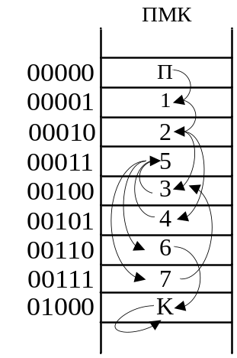
Рис. 3.16. Розміщення мікрокоманд в ПМК
- Карта програмування наведена у табл. 3.8.

Таблиця 3.8. Карта програмування БМУ
№ МК | Адреса | β1 |  | β2 |  |  | β3 |  | β4
№ МК | Адреса | k | m | α₂ α₁ | γ₂ γ₁ | y₃ | ЗР |  | β4
П  1  2  3  4  5  6  7  К | 00000  00001  00010  00100  00101  00011  00110  00111  01000 | 0000  0001  0010  0001  0001  0011  0100  0010  0100 | 11  00  01  11  11  10  00  00  00 | 00  01  00  10  11  00  01  00  00 | 00  01  00  01  10  00  11  00  00 | 0  1  0  1  1  0  0  0  0 | 0  1  0  1  1  0  1  0  0 | 0000  1100  0000  1100  0101  0000  1000  0000  0000 | 0  0  1  1  0  1  0  1  1
6. Структурна схема БМУ з примусовою адресацією мікрокоманд, розробленого для реалізації заданого мікроалгоритму, зображена на рис. 3.17.
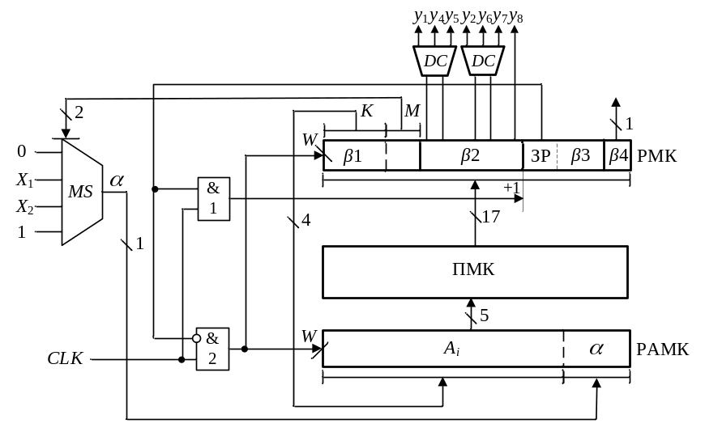
Рис. 3.17. Схема БМУ з примусовою адресацією
Скорочення зони β1 для примусової адресації МК
Для скорочення довжини зони β1 ПМК розглядають як двомірну матрицю. У цьому випадку розрядність адреси n поділяють на дві частини, одна з яких визначає номер рядку, а друга – номер стовпця, причому, розбіжність у розрядності номерів стовбців й рядків має бути не більш ніж один розряд.
Формат адреси в цьому випадку має такий вигляд:
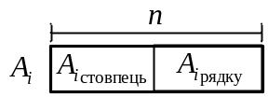.
Формат зони β1 для двовимірної ПМК має наступний вигляд:
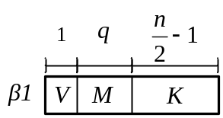
де | V | – | напрямок переходу: V = 0 (за рядком „→”), V = 1 (за стовпцем „↓”);
 | М | – | поле управління мультиплексором, довжиною q розрядів;
 | К | – | номер стовпця або рядку;
 | n | – | розрядність адреси мікрокоманди.
Приклад 3.6. Для БМУ із двовимірної ПМК розробити структуру зони β1 і карту програмування для заданого МА (рис. 3.18), якщо ємність ПМК – 64 слова.
Виконання завдання
1. Формат зони β1:
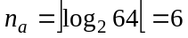;
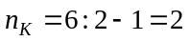;
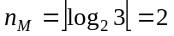;
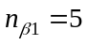.
Отримаємо:
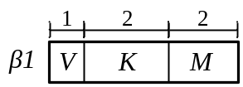
2. Розміщення МК у ПМК (рис. 3.19).

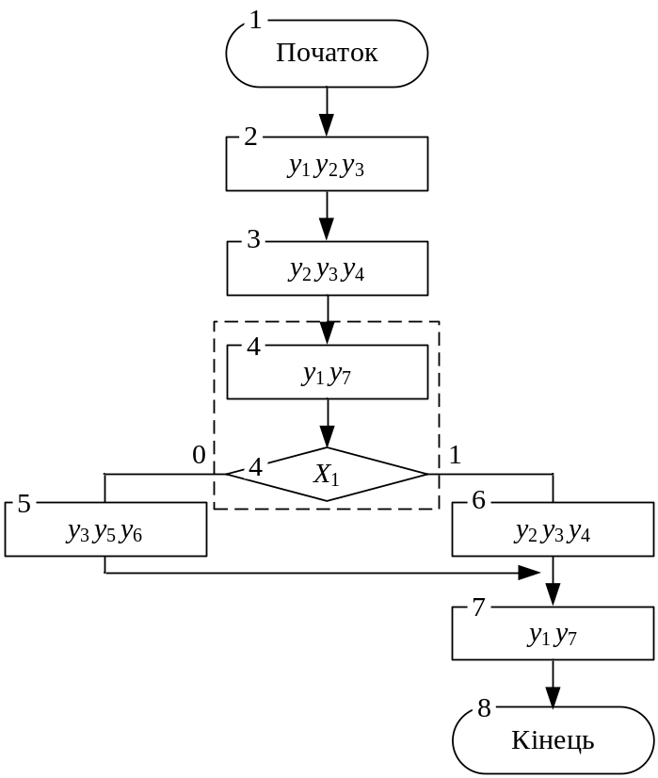
Рис. 3.18. Вихідний мікроалгоритм
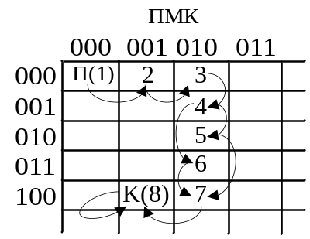
Рис. 3.19. Розміщення мікрокоманд в ПМК
3. Карта програмування зони β1 (табл. 3.9).
Таблиця 3.9. Карта програмування БМУ
MK | Адреса МК |  | β1
MK | Номер  рядку | Номер  стовпця | V | K | M
1  2  3  4  5  6  7  8 | 000  000  000  000  010  011  100  100 | 000  001  010  010  010  010  010  001 | 0  0  1  1  1  1  0  0 | 00  01  00  01  10  10  00  00 | 11  00  11  01  00  00  11  11
4. Структурна схему БМУ з двовимірною організацією ПМК наведена на рис. 3.20.
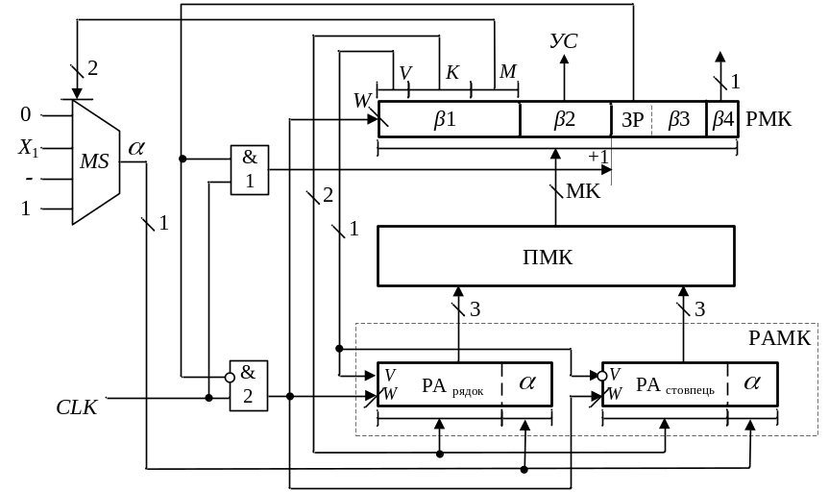
Рис. 3.20. Структурна схему БМУ з матричною ПМК

БМУ з відносною адресацією
За відносної адресації адреса наступної МК визначається за формулою:
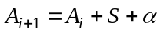, (3.5)
де | S | – | приріст адреси МК;
 | α | – | сигнал на виході мультиплексора, що залежить від логічних умов Х_{i}.
Формат зони β1 у загальному вигляді:
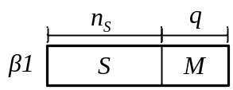.
Довжину поля S визначають за виразом:
n_{S} = ]log₂N[ + 1, (3.6)
де N – максимальний приріст, додатковий знаковий розряд додається для визначення напрямку переходу (зменшення або збільшення адреси).
Приклад 3.7. Побудувати ПМК із відносною адресацією мікрокоманд для мікроалгоритму заданого на рис. 3.21.
Вихідні дані:
- ємність ПМК – 64 слова;
- максимальний перехід – 8 рядків;
- мінімальне кодування управляючих сигналів;
- синхронний спосіб управління.
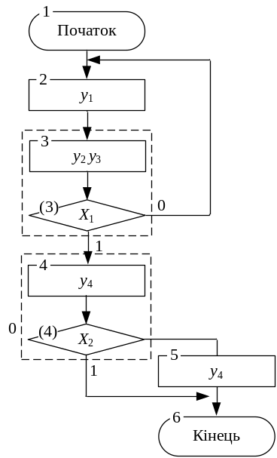
Рис. 3.21. Вихідний мікроалгоритм
Виконання завдання
- Формат зони β1.
Виходячи з кількості логічних умов та заданого максимального збільшення, за виразами (3.6) та (3.4) відповідно, визначимо:
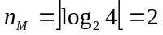;
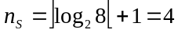;
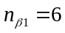.
Отримаємо формат зони:
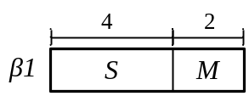.
2. Розрядність адреси ПМК:
.
3. При синхронному способі управління для виконання кожної мікрооперації виділяється однакові проміжки часу, тому зону β3 не використовуємо.
4. Формат зони β2.
При мінімальному кодуванні управляючих сигналів довжина зони β2 дорівнює кількості управляючих сигналів:
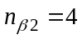.
Враховуючи попередні обчислення отримаємо формат мікрокоманди (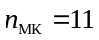):
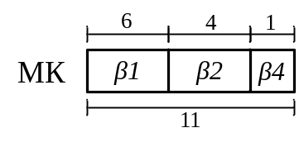
5. Розміщення мікрокоманди у ПМК (рис. 3.22).
Правило. Мікрокоманди, що відповідають альтернативним вершинам мікроалгоритму, розміщуються у ПМК таким чином, щоб їх адреси відрізнялися на одиницю.
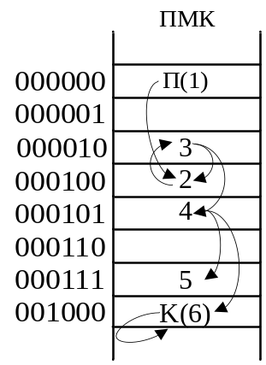
Рис. 3.22. Розміщення мікрокоманд в ПМК
- Карта програмування зображена у табл. 3.10.
Таблиця 3.10. Карта програмування БМУ
№  MK | Адреса МК | β1 |  | β2  y₁y₂y₃y₄ | β4
№  MK | Адреса МК | S | M | β2  y₁y₂y₃y₄ | β4
1  2  3  4  5  6 | 000000  000011  000010  000100  000110  000111 | 0011  1111  0001  0010  0001  0000 | 00  00  01  10  00  00 | 0000  1000  1010  1000  1000  0000 | 0  1  1  0  0  1

- Структурна схема БМУ наведена на рис. 3.23.
Очевидно, що тривалість такту в даному випадку відносно БМУ з примусовою адресацією збільшується за рахунок затримки сигналів у суматорі. Таким чином, БМУ із примусовою адресацією мають вищу швидкодію, але більшу розрядність зони β1 ніж у БМУ з відносною адресацією. Складність БМУ з відносною адресацією зменшується за рахунок скорочення зони β1, але це приводить до втрати швидкодії пристрою.
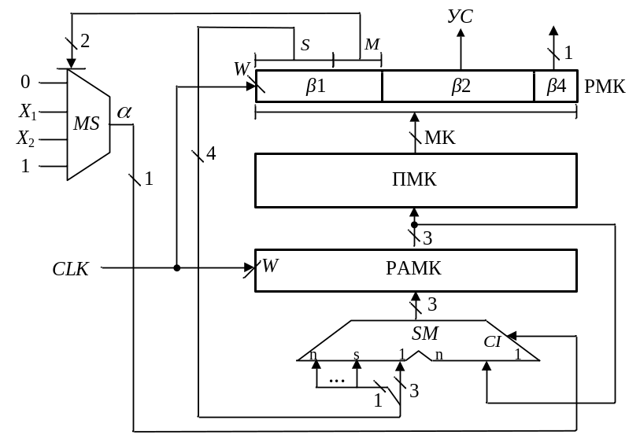
Рис. 3.23. Структурна схема БМУ з відносною адресацією

Приклад 3.8. Побудувати структурну схему БМУ і карту пам'яті мікропрограм для мікроалгоритму виконання операції множення. Мікроалгоритм повинен забезпечувати управління арифметико-логічним пристроєм із розподіленою логікою.
Вихідні дані:
- Спосіб адресації мікрокоманд – примусовий;
- Структура ПМК – лінійна;
- Ємність ПМК – 16 слів;
- Тривалість мікрооперації підсумовування – 4 такти;
- Початкова адреса мікропрограми – 0007h;
- Виконати перевірку слова МК на непарність;
- Розрядність операндів – 16 розрядів;
- Розрядність регістрів та суматорів – 8 розрядів.
Виконання завдання
Структурна схема пристрою для виконання операції множення першим способом з урахуванням елементної бази наведена на рис. 3.24. Мікроалгоритм управління роботою пристрою наведений на рис. 3.25. Змістовний МА наведений на рис. 3.26.
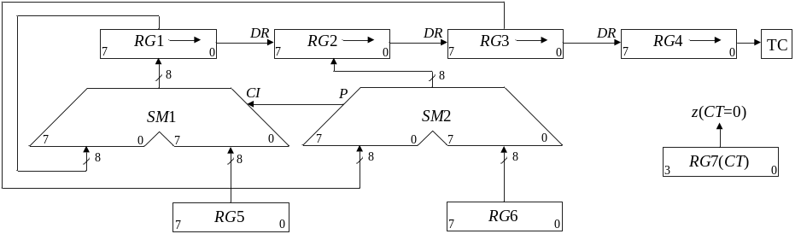Рис. 3.24. Структурна схема пристрою множення
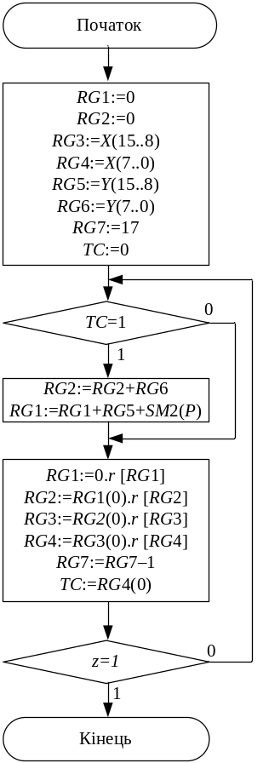
Рис. 3.25. Змістовний мікроалгоритм
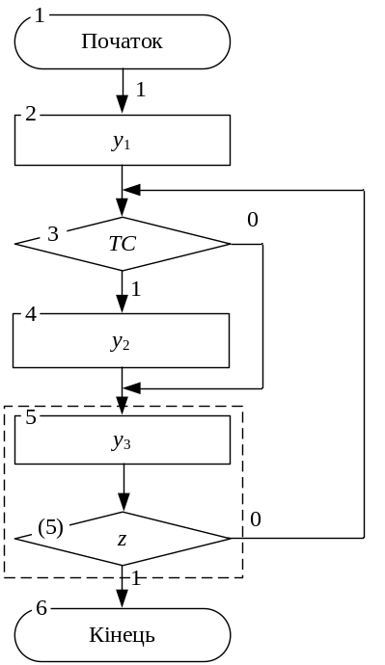
Рис. 3.26. Закодований алгоритм управління пристроєм множення
Визначимо формат зони β1:
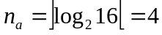;
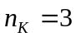;
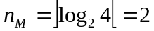;
.
Визначимо спосіб управління мультиплексором (табл. 3.11).
Таблиця 3.11. Кодування поля М
m₂ m₁ | УС
00  01  10  11 | 0  ТС  z  1
Визначимо формат зони β2. Для максимального способу кодування управляючих сигналів розрахуємо розрядність коду дешифратора за виразом (3.2):
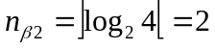.
Наведемо кодування сигналів у зоні β2 (табл. 3.12).
Таблиця 3.12. Кодування сигналів
α₂ α₁ | УС
00  01  10  11 | −  y₁  y₂  y₃
За виразом (3.3) розрахуємо довжину зони β3:
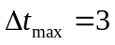;
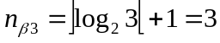.
Для перевірки на парність у зоні β4 необхідно виділити один розряд.
Отримаємо наступний формат мікрокоманди (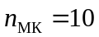):
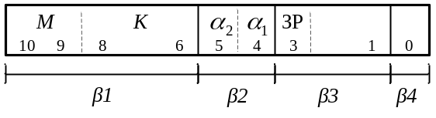
Розміщуємо мікрокоманди в пам’яті мікрокоманд (рис. 3.27).
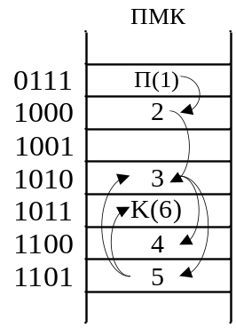
Рис. 3.27. Розміщення мікрокоманд в ПМК

Карта програмування БМУ наведена у табл. 3.13.

Таблиця 3.13. Карта програмування БМУ
№ МК | Адреса | β1 |  | β2 | β3 |  | β4
№ МК | Адреса | k | m | α₂ α₁ | ЗР |  | β4
П(1)  2  3  4  5  К(6) | 0111  1000  1010  1100  1101  1011 | 100  101  110  110  101  101 | 00  00  01  11  10  11 | 00  01  00  10  11  00 | 0  0  0  1  0  0 | 00  00  00  01  00  00 | 0  0  1  1  0  1

Структурна схема БМУ із лінійною ПМК та примусовим способом адресації зображена на рис. 3.17.
Підготовка до лабораторної роботи
- Побудувати структурну схему БМУ і карту пам'яті мікропрограм для мікроалгоритму виконання операції множення. Мікроалгоритм повинен забезпечувати управління арифметико-логічним пристроєм із розподіленою логікою відповідно до варіанту лабораторної роботи 1 (БМУ повинен замінити управляючий пристрій із жорсткою логікою).
- Під час виконання завдання необхідно враховувати дані наведені у табл. 3.14 – 3.15.

Таблиця 3.14. Вихідні дані до проектування
a₄ | a₂ | Спосіб адресації мікрокоманд | Структура ПМК | Ємність  ПМК (слів) | Використати зону ₄ для перевірки слова МК
0 | 0 | примусовий | лінійна | 64 | на непарність
0 | 1 | примусовий | матрична | 64 | на парність
1 | 0 | відносна | лінійна | 64 | на непарність
1 | 1 | відносна | лінійна | 64 | на парність
Спосіб мікропрограмування – горизонтальний;
Забезпечити занесення початкової адреси мікроалгоритму в регістр адреси мікрокоманд.

Таблиця 3.15. Вихідні дані до проектування
a₆ | a₅ | a₄ | Тривалість мікрооперації підсумовування | Початкова адреса мікропрограми
0 | 0 | 0 | 7 | 18h
0 | 0 | 1 | 4 | 0ah
0 | 1 | 0 | 3 | 06h
0 | 1 | 1 | 6 | 0eh
1 | 0 | 0 | 11 | 13h
1 | 0 | 1 | 4 | 07h
1 | 1 | 0 | 5 | 11h
1 | 1 | 1 | 2 | 0bh
Виконання роботи
- Використовуючи моделюючу систему ПРОГМОЛС 2.0 побудувати і налагодити БМУ. Опис програмного комплексу ПРОГМОЛС 2.0 наведений у додатку М.
- На спроектованому пристрої виконати числовий приклад із заданими викладачем значеннями операндів.
- У протоколі навести функціональну схему пристрою для виконання операції множення.
Зміст звіту
Звіт з лабораторної роботи повинен включати короткі теоретичні відомості, необхідні для виконання лабораторної роботи; структурні та функціональні схеми; таблиці та діаграми, отримані при виконанні теоретичного завдання, а також у процесі моделювання схем; висновки за роботою.
Контрольні питання
- Наведіть загальну конструктивно-функціональну структуру ЕОМ, пояснити загальне призначення БМУ та АЛП.
- Наведіть порівняльну характеристику АЛП з розподіленою та зосередженою логікою.
- Приведіть етапи побудови АЛП із розподіленою логікою.
- Визначіть призначення АЛП у ЕОМ. Наведіть класифікацію АЛП.
- Визначіть призначення БМУ у ЕОМ, наведіть класифікації БМУ.
- Поясніть, що розуміють під принципом мікропрограмного управління?
- Наведіть класифікацію БМУ з точки зору забезпечення тривалості виконання мікрооперацій. Наведіть недоліки і переваги кожного із способів.
- Як забезпечується тривалість виконання мікрооперацій при асинхронному способі управління виконанням МК у БМУ?
- Наведіть формат слова мікрокоманди і поясніть призначення кожної із зон.
- Як визначити довжину зони β2 при горизонтальному способі мікропрограмування?
- Назвіть способи формування структури зони β2, переваги та недоліки кожного із способів.
- Як визначити довжину зони β3 формування управляючих сигналів БМУ при асинхронному способі управління виконанням МК?
- Назвіть способи формування структури зони β1, переваги та недоліки кожного із способів.
- Як скоротити довжину зони β1 при застосуванні примусової адресації МК?
- Наведіть приклад застосування зони β4.

Література
1. Жабін В.І., Жуков І.А.,Кліменко І.А., Стіренко С.Г. Арифметичні та управляючі пристрої цифрових ЕОМ. Навч. посібник. – К.: ВЕК+, 2008. – С. 56-86.

